**п.п.**

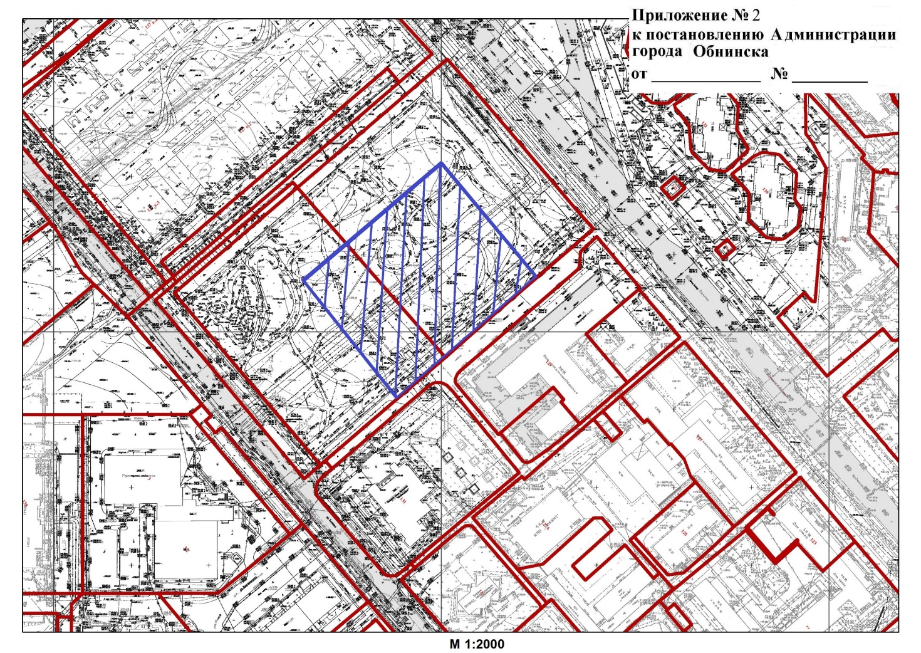

28.10.2024

1

3187-п